1. Тема проекта: программа учета одежды интернет-магазина
2. Адрес репозитория: <https://github.com/goihmanmm/shop>
3. Аннотация:

В программе предусмотрена регистрация при первом входе проект. После ввода логина и пароля и нажатия “sign up” вы становитесь зарегистрированным пользователем. Программа предусматривает одного зарегистрированного пользователя, так как при использовании ее по назначению большего количества зарегистрированных пользователей не нужно. Если вы просто хотите просмотреть, какая одежда есть в наличии или выполнить поиск по фильтрам, можете зайти как гость. Ввести логин “guest” и нажать sign in. После авторизации вы попадаете в основное окно программы, где можете работать с товарами (искать по фильтрам, добавлять, удалять, выводить). У каждого товара есть свойство бренд. Поэтому предусмотрено отдельное окно работы с брендами. В нем можно удалять, добавлять, выполнять поиск по брендам. То есть, имеется возможность найти интересующую информацию по интересующему бренду. Предусмотрена база данных клиентов. При выборе товара, вводе имени покупателя и нажатия на кнопку купить клиент автоматически добавляется в базу данных клиентов вместе с купленными товарами. Из основного меню можно выйти в окно авторизации и попасть в окно сброса программы (При сбросе все базы данных обнуляется и программа становится новой).

*В отправленной версии логин=misha, пароль=1234.*

1. В программе реализованы следующие требования:
2. Графическое приложение WPF
3. Операции с данными: создание, редактирование, удаление, чтение (CRUD) + поиск
4. Хранение данных в файле
5. Несколько связанных сущностей
6. Защита от некорректного стиля
7. Naming convention
8. Использование GitHub
9. Сериализация
10. Страничная навигация
11. Авторизация
12. Логирование
13. Анимация

Дополнительно были подключены библиотеки system.io, System.Runtime.Serialization.Formatters.Binary

1. Класс clothes - основной класс программы, позволяющий выполнять поиск, удаление, добавление, вывод экземпляров класса. У каждого экземпляра есть свойства, характеризирующие его. Особого внимания заслуживает поле quantity, которое позволяет не дублировать экземпляры класса в базе данных, а изменять их количество. Если удалить, больше чем есть, то останется 0 экземпляров класса и данный товар не будет отображаться в списке товаров.

Класс Brand – Позволяет работать с экземплярами класса бренд (Удалять, искать, добавлять, выводить). У каждого экземпляра есть свойства: название, адрес, email.

Класс Buyer – имеет поле, позволяющее хранить массив экземпляров класса clothes и поле имени покупателя. В программе предусмотрен вывод покупателей с купленными товарами и добавление покупателя с товарами в базу данных при совершении покупки.

Класс logger – класс создан для логирования. Выводит этапы работы программы в отдельный файл.

Класс Log - выполняет функции регистрации и авторизации

1. MSDN, Stackoverflow, metanit.com.
2. Окно авторизации

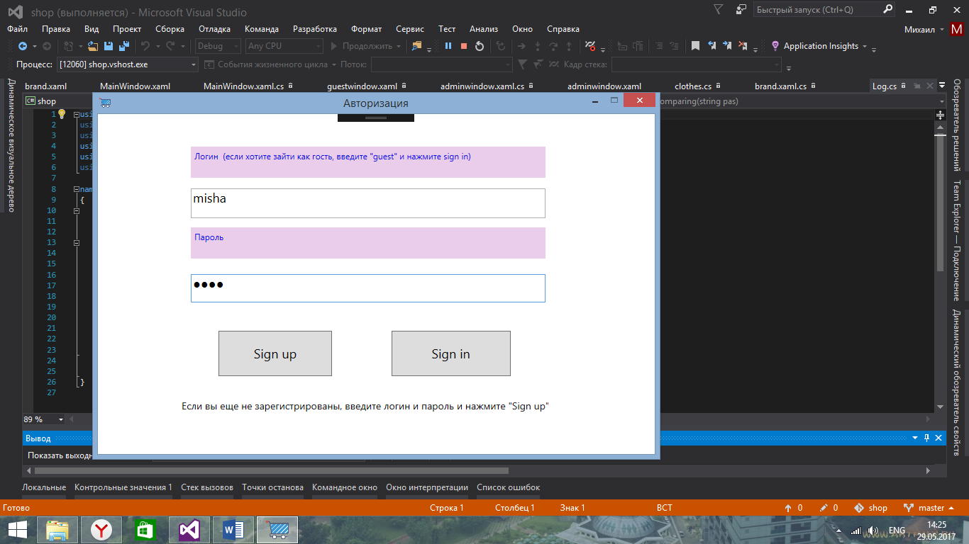

Основное окно работы с клиентами и товарами

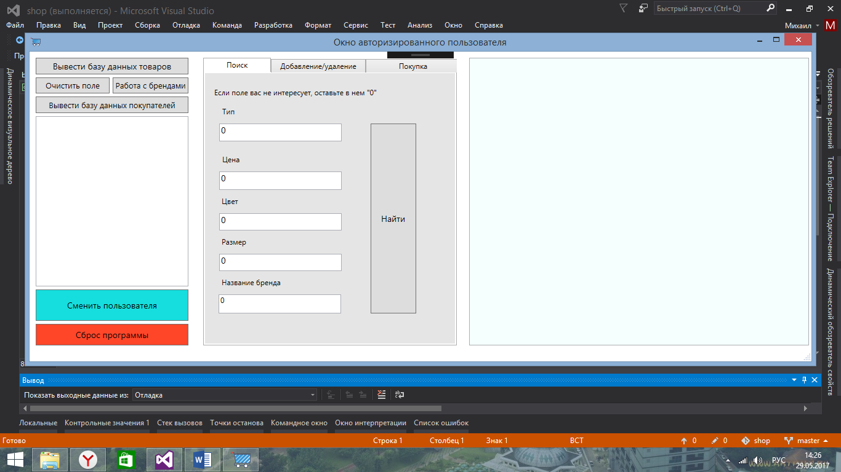

Окно работы с брендами

